Контрольна робота №1

з дисципліни «Проектування інформаційних систем»

студента групи КС31

Єрьоменко Катерини Сергіївни

Варіант №7 (Builder)

**Вимоги до завдання (Кейс)**

Будуємо автобус. Необхідно розробити програму, яка імітує створення автобуса. Важливі деталі: кузов, колеса. Другорядні параметри: чи є місця для пасажирів, а також скільки цих місць.

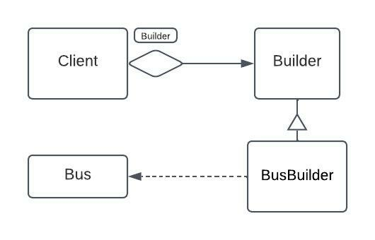

**UML діаграма**